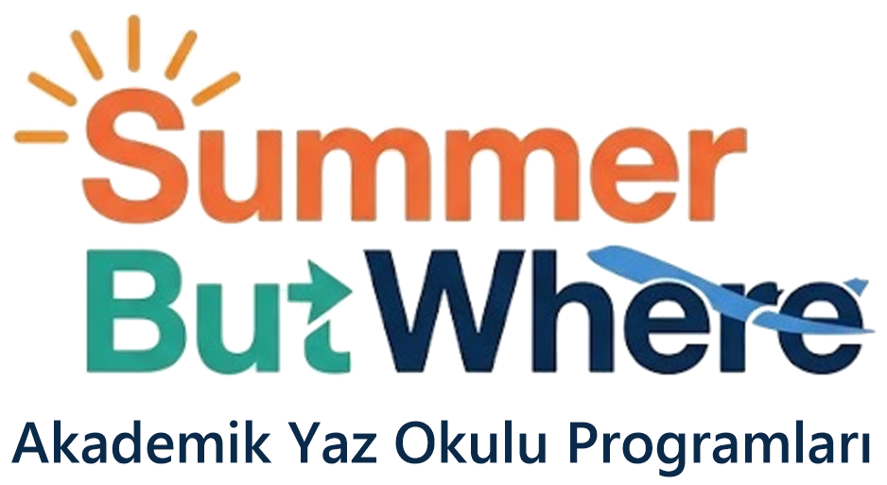

ASBA Yurtdışı Eğitim Danışmanlık’ın
Akademik Yaz Okulu Tavsiyeleri

